О ТУБЕРКУЛЁЗЕ И ПРОФИЛАКТИКЕ

Туберкулёз ( Устаревшее название туберкулёза лёгких — чахотка ) — широко распространённое в мире инфекционное заболевание человека и животных, вызываемое микобактериями туберкулёза( МБТ ). Туберкулёз обычно поражает лёгкие, реже затрагивая другие органы и системы. Чаще всего после инфицирования микобактериями заболевание протекает в бессимптомной, скрытой форме, но примерно один из десяти случаев скрытой инфекции, в конце концов, переходит в активную форму. Для человека заболевание является социально зависимым.

Классические симптомы туберкулёза лёгких — длительный кашель с мокротой, иногда с кровохарканьем, появляющимся на более поздних стадиях, длительная субфебрильная температура, лихорадка, слабость, ночная потливость, пониженный аппетит и, как следствие, значительное похудение.

МБТ сохраняется
– в уличной пыли до трёх месяцев
– на страницах книг – до 3 месяцев
– в воде – до 5 месяцев;
– в почве – до нескольких лет.

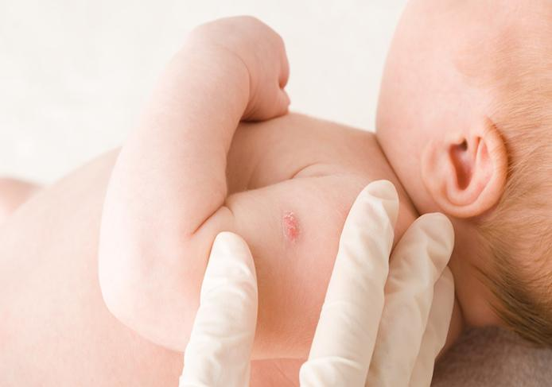

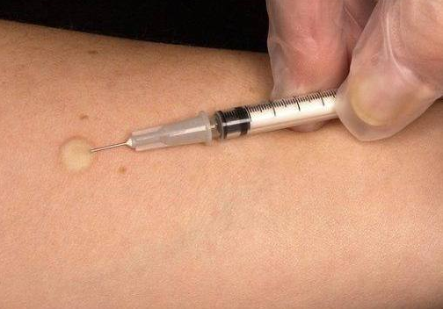

Меры профилактики туберкулёза

Первичная профилактика туберкулёза – это прививка БЦЖ-М, которую необходимо сделать всем детям в роддоме. Прививка делается детям на 3 – 7-е сутки после рождения, чтобы сформировать у них иммунитет к туберкулёзу.
Без прививки детский организм не сможет локализовать инфекцию, и она может распространяться по кровеносным и лимфатическим сосудам.

Чтобы выявить туберкулёз у детей и подростков, им регулярно – один раз в год – ставится внутрикожная проба Манту с 2 ТЕ.

С 8 лет детям проводят диаскинтес — это новый способ диагностики туберкулёза и состояний тубинфицированности, в основе которого лежит определение реакции организма обследуемого человека на специальные вещества, которые встречаются только в микробах возбудителях туберкулёза человека. Для:
-диагностики туберкулёза, оценки активности процесс;
-дифференциальной диагностики туберкулёза;
-дифференциальной диагностики поствакцинальной и инфекционной аллергии;
Выполнила студентка 317 гр Гуськова Дарья

